**МУНИЦИПАЛЬНОЕ ОБРАЗОВАНИЕ СУРГУТСКИЙ РАЙОН**

**ДЕПАРТАМЕНТ ОБРАЗОВАНИЯ И МОЛОДЕЖНОЙ ПОЛИТИКИ АДМИНИСТРАЦИИ СУРГУТСКОГО РАЙОНА**

**МУНИЦИПАЛЬНОЕ БЮДЖЕТНОЕ ОБЩЕОБРАЗОВАТЕЛЬНОЕ УЧРЕЖДЕНИЕ**

**«НИЖНЕСОРТЫМСКАЯ СРЕДНЯЯ ОБЩЕОБРАЗОВАТЕЛЬНАЯ ШКОЛА»**

«СОГЛАСОВАНО» «УТВЕРЖДЕНО»

Заместитель директора: Приказом № 460

от «01» сентября 2021 г. ________Игликова З.Р. 31.08.2021г.

План рассмотрен

на заседании методического объединения

классных руководителей

(Протокол № 4 от 31.08.2021г.)

**Программа патриотического**

**воспитания «Растим патриотов»**



с.п.Нижнесортымский, 2021г.

**Информационная карта программы**

|  |  |
| --- | --- |
| **Название программы** | Программа патриотического  воспитания молодежи «Растим патриотов» |
| **Цель программы** | создание образовательной среды, включающей музейную педагогику и краеведческий компонент |
| **Направление деятельности** | патриотическое |
| **Краткая аннотация содержания программы** | Программа представляет эффективную систему работы по формированию патриотических качеств через историко-краеведческую деятельность школьного музея. В программе определены пути вовлечения в деятельность учащихся с учетом интересов и способностей.  Программа реализуется:  - на занятиях внеурочной деятельности,  - через работу творческих объединений,  - путем вовлечения учащихся в музейное движение РДШ,  - через поисково-исследовательскую деятельность кадет,  - через индивидуальную научно-исследовательскую деятельность.  Новизна программы заключается в обеспечении преемственности краеведческого компонента в патриотической работе и интеграция музейной педагогики в общий образовательный процесс. |
| **Авторы (Ф.И.О., должность)** | **Шестакова Татьяна Викторовна, Никитина Анна Владимировна, Черкасова Лилия Владимировна, Вильданова Зиля Раисовна, педагоги-организаторы.** |
| **Полное наименование организации** | Муниципальное бюджетное общеобразовательное учреждение «Нижнесортымская СОШ» |
| **Юридический и фактический адрес - заявителя** | Адрес: РФ, Тюменская область,  Ханты-Мансийский автономный округ - Югра,  Сургутский район, поселок Нижнесортымский,  ул. Северная, д.34 |
| **Телефон, факс,**  **e-mail** | e-mail: [Sortum.00@mail.ru](mailto:Sortum.00@mail.ru)  Тел/факс: 8(34638)76106  Сайт школы: Sortum-shkola.ru |
| **Количество участников программы** | Программа рассчитана на обучающихся 1-11 классов |
| **Сроки реализации программы** | 2015- 2018г. |

**1.Пояснительная записка.**

Одним из приоритетных направлений в современном образовании является воспитание ответственного, инициативного патриота и гражданина России. Историческое краеведение занимает важное место в воспитании патриотизма. Создание целостной образовательной среды по историческому краеведению эффективно решает задачи формирования у школьников патриотических качеств. Школьной музей – эффективная форма организации историко-краеведческой работы. Музейная образовательная среда, выполняя воспитательные функции, формирует и практические навыки поисковой исследовательской деятельности, развивает инициативу, общественную активность, самостоятельность школьников.

Особенностью данной программы является то, что она предусматривает процесс вовлеченности в музейно-краеведческую деятельность учащихся с начальной школы и проходит через все уровни образования. Реализуется программа на внеурочных занятиях, через работу творческих объединений, путем вовлечения учащихся в музейное движение РДШ, через поисково-исследовательскую деятельность кадет, через индивидуальную научно-исследовательскую деятельность.

Концептуальной идеей данной программы является целевая установка:

**2.Цель**: Создание образовательной среды, включающей музейную педагогику и краеведческий компонент в патриотическом воспитании.

**3.Задачи программы:**

* формирование начальных представлений о родном крае;
* вовлечение учащихся в музейную и экскурсионную деятельность;
* формирование гражданского, патриотического самосознания школьников;
* распространение и транслирование знаний по историко-краеведческому наследию края, страны.

Новизна программы заключается в обеспечении преемственности краеведческого компонента в патриотической работе и интеграция музейной педагогики в общий образовательно-воспитательный процесс. Реализация программы позволит выйти на новый уровень организации краеведческой и музейной работы.

**4. Адресаты программы.** Участниками программы являются школьники 1-11 классов, учителя-предметники, классные руководители, родители, общественные деятели, ветераны.

**5. Содержание программы.**

**Этапы работы по программе.**

1.Основной этап Предполагает организацию деятельности по реализации основных направлений, ведение мониторинга.

2.Обобщающий этап Анализ деятельности по реализации программы, подведения итогов, результатов, постановка новых задач.

|  |  |  |  |
| --- | --- | --- | --- |
| **№ п/п** | **Сроки исполнения** | **Задачи этапа** | **Ожидаемый**  **результат** |
| 1. О с н о в н о й э т а п | | | |
|  | 2021 – 2022г | Реализация основных направлений работы программы.  Реализация рабочих программ внеурочной деятельности.  Отработка содержания деятельности по программе.  Мониторинг эффективности реализации программы. | Согласованная деятельность по направлениям.  Расширение знаний обучающихся по историческому краеведению.  Выбор эффективных  форм и методов проведения мероприятий.  Выявление затруднений в реализации программы, их коррекция |
| 3. З а к л ю ч и т е л ь н ы й э т а п | | | |
|  | 2022 г. | Осуществить анализ эффективности программы.  Провести коррекцию затруднений в реализации программы.  Обобщение результатов работы по программе. | Отчет о результатах программы.  Пакет документации по реализации программы. |

**Механизмы реализации программы.**

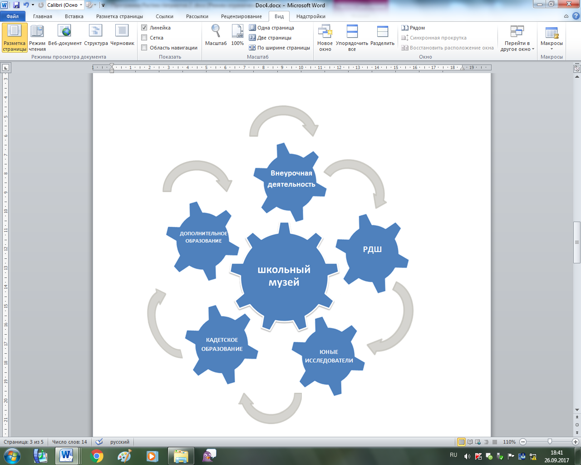

|  |  |  |  |
| --- | --- | --- | --- |
|  | **Задачи программы.** | **Форма реализации.** | **Программа, возраст** |
| 1. | Формирование начальных представлений о родном крае | Внеурочная деятельность. | Программа внеурочной деятельности «Изучаю родной край», учащиеся начальной школы. |
| 2. | Вовлечение учащихся в музейную и экскурсионную деятельность. | Внеучебная деятельность | План работы музейного уголка , учащиеся среднего и старшего возраста |
| 3. | Формирование гражданского, патриотического самосознания школьников. | Внеучебная деятельность/ Кадетские классы,  РДШ | Подпрограмма «Кадеты – наследники победы»,  кадетские классы, учащиеся среднего и старшего возраста |
| 4. | Распространение и транслирование знаний по историко-краеведческому наследию края, страны. | Внеучебная деятельность/ РДШ, кадетские классы. | Программа ИОМ  «Юный исследователь»,  учащиеся старших классов |

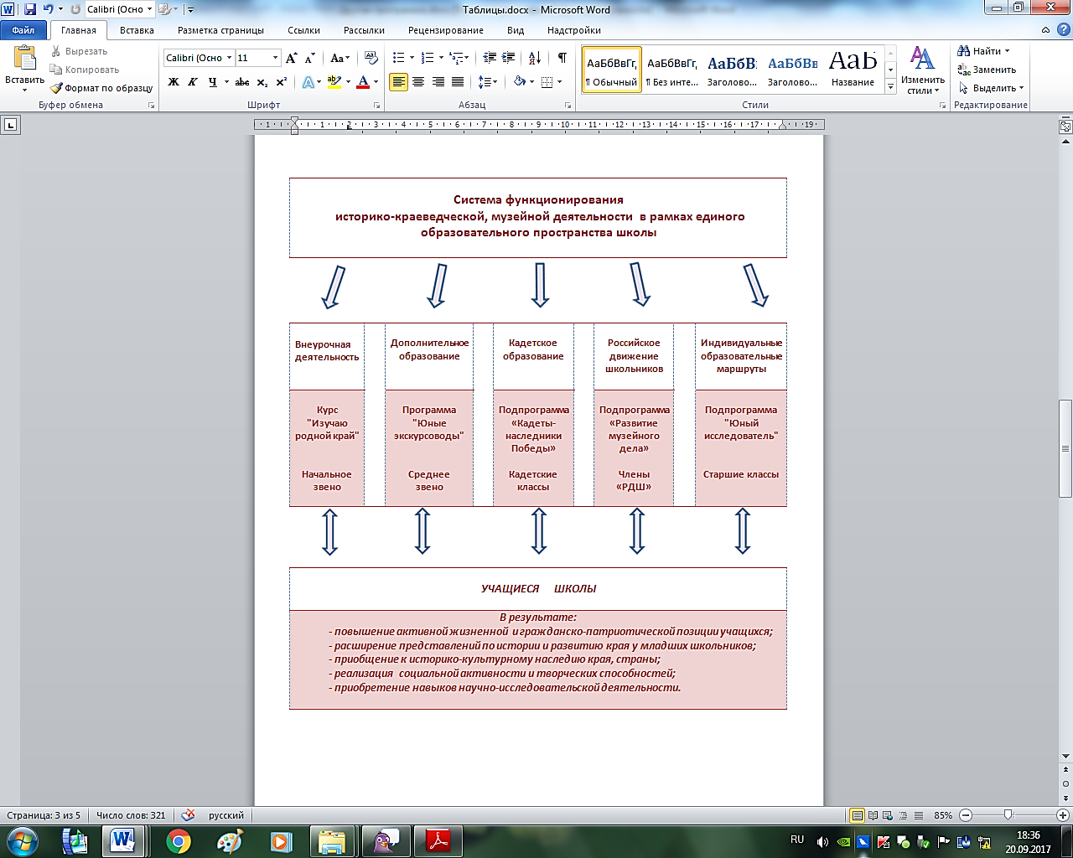

**Основные направления работы.**

Система функционирования историко-краеведческой, музейной деятельности осуществляется по направлениям:

- внеурочная деятельность;

**-** кадетское образование;

- развитие музейного движения РДШ

- индивидуальные исследовательские образовательные маршруты.

|  |
| --- |
| **Курс внеурочной деятельности «Я изучаю родной край» в начальной школе**  Задачи:  -формирование начальных представлений о родном крае;  -вовлечение обучающихся в краеведческую деятельность;  -воспитание любви к родному краю, бережного отношение к природе.  Формы: экскурсии, интерактивные игры, просмотр мультфильмов и фильмов о родном крае, конкурсные и игровые программы, защита проектов.  На краеведческих занятиях младшие школьники получают первоначальные знания по истории малой родины, поселка: происхождение его названия, значение символов на гербе. В игровой форме постигают природные особенности края, узнают о его богатствах. Наблюдают за деятельностью старших школьников-экскурсоводов, помогающих вести занятия и экскурсии в музее. Пробуют себя в простейших проектах «Моя улица», «Мой дом». Участие в проектах, встречи с интересными людьми, знакомство с историческими фактами помогают учащимся узнать историю родного края, понять, как много сил и души вложили их предки в его экономику и культуру. Это воспитывает уважение к памяти прошлых поколений, бережное отношение к культурному и природному наследию, без чего нельзя воспитать патриотизм и любовь к своему Отечеству, к малой Родине. История своего населённого пункта, своей школы, улицы, пропущенная через их собственный опыт, эмоции, участие – все это воспитывает младшего школьника, помогает испытать чувства гордости за свою малую родину. |
| **Программа «Юный экскурсовод»**  Задачи:  - углубление и расширение знаний об истории края, раскрываемых  в экскурсиях;  - воспитание уважения к историческому наследию предшествующих  поколений, бережного отношения к памятникам истории и культуры;  - ознакомление обучающихся с основами экскурсоведения;  - ориентация обучающихся на профессии историка, экскурсовода.  Формы: лекции, беседы, встречи с краеведами, известными людьми, экскурсии, краеведческие игры-упражнения, самостоятельная работы по подготовке экскурсий, работа в архиве, библиотеке, просмотр фильмов, семинары, интерактивные игры.  Программа дополнительного образования «Юный экскурсовод» предназначена для учащихся основной школы, интересующихся историей родного края и музееведением. Экскурсоведение – один из важнейших источников расширения знаний о родном крае, воспитания любви к нему, формирования гражданственности у обучающихся.  Объектами экскурсоведения являются социально-экономическое, политическое, историческое и культурное развитие края. История родного края рассматривается как часть отечественной истории, а местные события как проявление закономерности исторического процесса. Это означает, что краеведческий материал тесно связывается с курсами школьных программ по региональному компоненту, краеведению и отечественной истории.  Кроме того, учащиеся знакомятся с основами ведения и составления экскурсий. Узнают о требованиях к речи и внешнему виду экскурсовода, способах показа музейных предметов. Программа рассчитана на 152 учебных часов. Количество занятий в неделю 4 часа. Занятия проводятся в форме лекций, бесед, встреч с краеведами, известными людьми, экскурсий, краеведческих игр-упражнений, самостоятельной работы по подготовке экскурсий, работа в архиве, библиотеке.  Темы экскурсий:   1. Обзорная экскурсия по музею. 2. «Начало большого пути» об открытии Нижнесортымской школы. 3. «Новая школа» о работе школы с 2000-х годов. 4. «Нижнесортымская школа: настоящее и будущее». 5. «Никто не забыт, ничто не забыто» о ВОВ, ветеранах, жителях поселка. 6. «Поселок нефтяников славный» 7. «Ветераны, участники ВОВ, жители поселка». 8. «Лучшие спортсмены школы» 9. «Югра многоликая» 10. «Быт и убранство русской избы» 11. «Природа края и его коренные жители - ханты» 12. « Югра заповедная» 13. «Путешествие в страну нефти» 14. «Российское движение школьников» |
| **Блок «Кадеты-наследники Победы»**  В музейном уголке организована работа над проектами с учащимися кадетских классов.  Задачи:    -углублять и расширять знания о героических станицах истории страны,  края, поселка;  - воспитывать уважение к историческому и героическому наследию  предшествующих поколений, бережного отношения к памятникам  истории;  - приобщать к военным традициям и ценностям;  - формирование у обучающихся-кадетов гражданских и патриотических  качеств.  Формы: конференции, конкурсы, встречи с ветеранами военных действий, известными людьми, экскурсии, видео-сообщения, самостоятельная работа по подготовке проектов, экскурсий, работа в архиве, библиотеке, просмотр фильмов, презентаций.  Учащиеся кадеты знакомятся с великими сражениями в военной истории страны, о роли великих полководцев и отдельных героев. Изучив темы, выступают с сообщениями на классных часах, участвуют в конференциях, конкурсах по военно-исторической тематике. Знакомятся с важнейшими событиями в истории нашей страны, содержанием и значением государственных праздников (в процессе проведения классных часов, просмотра фильмов, участия в подготовке и проведении мероприятий, посвящённых государственным праздникам). Участвуют во встречах и беседах с выпускниками своей школы, знакомятся с биографиями выпускников, явивших собой достойные примеры гражданственности и патриотизма.  Темы проектов:  Проект «Знаменитые кадеты России и Сибири»;  Проект «История Сибирского казачества»;  Конкурс проектов «Ратное поле», об основных сражениях Великой Отечественной  Войны;  Проект «Мой прадед – участник Великой Отечественной войны» |

|  |
| --- |
| **Блок « Мы – музееведы». Участие в музейном движении «РДШ».**  Нижнесортымская школа с 2016 года является пилотной школой по развитию Общероссийской общественной детско-юношеской организации «Российское движение школьников». Активисты школьного музея вступили в РДШ.  Задачи:  - развитие музейного дела в РДШ;  - участие в музейном проектировании, экскурсоведении и другой музейной деятельности;  - развитие интереса к музейной деятельности у обучающихся;  - организация социально – значимой деятельности РДШ.  Формы работы: встречи с краеведами, известными людьми, экскурсии, краеведческие игры-упражнения, самостоятельная работы по подготовке экскурсий, работа в архиве, библиотеке, просмотр фильмов, семинары, ролевые игры.  Участие в музейных проектах РДШ:   * «Секрет успешной экскурсии»; * «Экспонаты своими руками»; * «Музейный интерактив»; * «Сохранить историю»; * «Музей. История возникновения» * «Создаем свой музей»; * «Домашний музей»; * «О музеях в СМИ» |
| **Программа ИОМ образования «Юный исследователь»**  Задачи:  -познакомить с основами исследовательской деятельности;  - обучить основам методов исследования;  - дать представление о структуре проектной и исследовательской работы,  способах поиска научной информации, о способах обработки результатов  и их презентации;  - развивать познавательную самостоятельность и активность;  - формировать навыки презентации своего труда.  Формы работы:  - учебные занятия, консультации;  - практические занятия;  - защита проектов на конкурсах;  - поездки, обмен опытом.  Темы исследовательских работ с учащимися 2016 – 2018г.  «Истории спорта в Нижнесортымской школе»;  «Люди, прославившие югорский край» к 85-летию ХМАО-Югы;  «История Нижнесортымской школы»;  «Любимые твои выпускники»;  «Фронтовое фото из семейного альбома», «Наши прадеды – участники  ВОВ»;  «Труженики тыла в моей семье и поселке» к 70-летию Победы;  «Воины Великой Отечественной войны – мои земляки» к 70-летию Победы;  «История поселка Нижнесортымский» к 25-летию п.Нижнесортымский;  «Почетные нефтяники, жители поселка» к 25-летию п.Нижнесортымский;  «Они были первыми» о первопроходцах и старожилах поселка и края;  «Учителя, ветераны нашей школы»;  «Выпускники – гордость школы!»;  «Экологические традиции коренных народов ханты»  Организация исследовательской деятельности учащихся является одной из эффективных образовательных технологий. Занятия с детьми могут проводиться как в классе, так и в библиотеке, в компьютерном классе – цифровой лаборатории. Большее количество времени занимают практические занятия. Практические занятия организуются в соответствии с темой исследования: сбор информации, наблюдения, проведение экскурсий с выходом к объекту исследования. На занятиях дети знакомятся с этапами организации учебно-исследовательской деятельности, технологией поиска информации, и её обработки. Процесс познания делится на 3 стадии: выбор замысла и планирование деятельности, консультирование, защита своего исследования.  Исследовательская деятельность способствует формированию у школьников специальных знаний и развития общих умений и навыков, необходимых для ведения поиска. Она служит средством комплексного решения задач воспитания по трансляции гражданского, патриотических норм и ценностей. |

**План реализации программы.**

|  |  |  |  |  |  |
| --- | --- | --- | --- | --- | --- |
| **п/п** | **Наименование мероприятие** | **Краткое описание содержания мероприятия** | **Сроки или период**  **(в мес.)** | **Ответственные**  **исполнители** | **Ожидаемые**  **результаты** |
| 1. | Заседание Совета по реализации программы | Разработка системных мероприятий по реализации программы | Сентябрь  2016 г.  (и один раз  в полгода) | Зам. директора. | Утвержденный план мероприятий по программе. |
| 2. | Запуск и реализация рабочих программ по проекту. | Проведение занятий по расписанию. | Сентябрь  и в течении года  2016 г. | Педагоги-организаторы,  педагоги доп. образования | Организованный  образовательный  процесс по краеведению. |
| 3. | Заседание Совета  школьного музейного уголка | Отчет актива музея за истекший год, награждение лучших экскурсоводов. План и задачи на новый учебный год. | Сентябрь  2016 г.,  (один раз  в полгода) | Руководитель школьного музея |  |
| 4. | Проект к 25-летию поселка  Нижнесортымский «Люблю тебя, поселок мой!» | Открытие экспозиции к 25-летию п.Нижнесортымский «Поселок нефтяников славный»  Экскурсия «Поселок нефтяников славный».  Конкурс детских прикладных работ «Наш герб».  Конкурс рисунков, кроссвордов «Родные  улицы мои»  Конкурс юных поэтов «Люблю тебя, поселок мой» | Сентябрь-Октябрь  2016 г. | Руководитель школьного музея, классные руководители | Новая экспозиция о поселке.  Выставка творческих работ к юбилею поселка  Нижнесортымский  Сборник ученических стихотворений о поселке. |
| 5. | Экскурсия «История Нижнесортымской школы» | Сообщения сведений об открытии первой школы в поселке. Рассказ об учителях – ветеранах школы, ее выпускниках. | Октябрь,  (ежегодно) | Руководитель школьного музея и экскурсоводы. | Воспитание чувства гордости у учащихся за свою школу, выпускников, учителей. |
| 6. | Акция в День учителя «Открытка-поздравление учителю-ветерану» | Вручение открыток – поздравлений учителям в  День учителя. | Октябрь  (ежегодно) | Руководитель школьного музея и экскурсоводы. | Сформированное чувство уважения к учителям. |
| 7. | Проект  С Днем рождения,  «РДШ» ! | Презентация детской организации в России:  Символы (эмблема, гимн),  основная деятельность. | Октябрь  2016,  (ежегодно) | Педагоги –организато-ры | Вступление в организацию. |
| 8. | Экскурсия к 75-летию Парада в ноябре 1941 года «Марш Героев» | Показ экспонатов –подлинников по теме.  Сообщение экскурсоводами информации о событиях знаменитого парада. | Ноябрь  2016 г. | Руководитель школьного музея, | Возможность эмоционального восприятия детьми экспонатов-подлинников. |
| 9. | Интерактивная игра «Путешествие в страну нефти» | Показ слайдов, экспонатов,  фильма по добыче нефти в крае.  Викторина «Главное богатство края»  Награждение победителей  вымпелами. | Ноябрь,  декабрь | Руководитель школьного музея и юные экскурсоводы | Получение детьми знаний о нефтедобычи в крае, о профессиях нефтяной отрасли. |
| 10. | Районный конкурс экскурсоводов школьных музеев Тема: «Поселок глазами детей» | Демонстрация экскурсии учащимися по теме в сопровождении видео-фильма. | Декабрь  2016 г. | Руководитель школьного музея, | Положительный опыт детей-экскурсоводов участия в конкурсах. |
| 11. | Проект «Знаменитые кадеты России и Сибири» | Учащиеся - кадеты познакомятся с биографиями знаменных кадет ( Брусилов А.А., Колчак А.В., Нахимов П.С., Карбышев Д.М.), и подготовят видео – сообщения для классов. | Декабрь  2017 г. | Руководитель школьного музея,  классные руководители кадетских классов | Учащиеся- кадеты получат знания о историческом пути кадетства, его роли в истории России, также с традициями, заповедями кадетского братства. |
| 12. | Поисково-исследовательская деятельность по темам «Почетные нефтяники поселка» Сбор материалов по теме: «Мы нефть добываем в глубинах земли» о знаменитых нефтяниках поселка.  Сбор материалов, фото и документов по теме: «Люди, прославившие наш поселок» | Сбор биографических материалов о почетных нефтяниках поселка. Посещение предприятия НГДУ «Нижнесортымскнефть»  Встречи с нефтяниками с целью интервьюирования и записи воспоминаний о знаменитых нефтяниках поселка. | Октябрь - февраль  В течении  года | Руководитель школьного музея. | Исследовательская работа о знаменитых нефтяниках поселка. Материалы, экспонаты для школьного музея. |
| 13. | Встреча с ветеранами труда, жителями поселка. | Запись учащимся воспоминаний ветеранов о прошлом края, страны. Обмен жизненным опытом. | Ежегодно | Руководитель школьного музея. | Установления связей между поколениями жителей поселка. |
| 14. | Конкурс проектов «Ратное поле» об основных сражениях Великой Отечественной войны. | Учащиеся познакомятся с основными сражениями ВОВ(район проведения, места расположения и дислокации войск на картах сражений, роль отдельных личностей в истории сражения и его значения для общего хода войны. | Февраль-май 2017 г. | Учителя истории,  руководитель школьного музея. | Презентация проектов в кадетских классах.  Выставка рефератов в школьном музее. |
| 15. | Заповедные уроки в школьном музее  К 100-летию Заповедной системы в России | Показ презентации, фильмов «Россия заповедная», «Юганский заповедник»  Интерактивная игра «Заповедные острова». | Февраль март 2017 г. | Руководитель школьного музея, классные руководители и юные экскурсоводы | Знания учащихся о заповедниках в России и Югре. |
| 16. | Экскурсия  «Здесь русский дух…» в экспозиции «Русская изба» | Знакомство с экспозицией «Русская изба», прослушивание экскурсии, просмотр экспонатов в музейном уголке. | Март апрель  2017 г. | Руководитель школьного музея и юные экскурсоводы | Знания о русских народных праздниках, о быте и традициях. |
| 17. | Участие учащихся- исследователей в научно-практической конференции «Шаг в будущее» | Представление учащимися исследовательских работ в секции «Краеведение», «История». | Март | Зам. директора, руководите-ль школьного музея, учителя истории. | Положительный опыт участия школьников в конференциях, опыт в презентации результатов исследований. |
| 18. | Фото - выставка  « 2017- Год экологии»  «Храните красоту родной природы» | Представление фотографий природы фотографа-любителя Чемлякова Н.П. | Март-  апрель | Руководитель школьного музея и юные экскурсоводы | Положительные впечатления у учащихся от выставки. |
| 19. | Поисково-исследовательская деятельность.  Сбор материалов по теме «Мой прадед-участник ВОВ» | Сбор биографических и фронтовых сведений о прадедах учащихся. Копирование фотоматериалов и документов. | Апрель | Руководитель школьного музея и классные руководители | Знание подвига своего прадеда.  Материалы в школьный музей, фронтовые фотографии. |
| 20. | Акция «Дань памяти» | Уход за мемориалами, захоронениями ветеранов-участников ВОВ  ( Рачковский М.А., Котов Н.И., Ломакин Н.Е.) | Апрель,2017г.,2018г | Руководитель школьного музея | Опыт участия обучающихся в социально- значимых делах. |
| 21. | Акция «Бессмертный полк» | Шествие учащихся в колонне «Бессмертный полк» | Май, 2017г.  и ежегодно | Руководитель школьного музея | Опыт участия обучающихся в социально- значимых делах. |
| 22. | Международный день музеев.  Акция «День открытых дверей»  Акция «Дар музею» | Дежурство экскурсоводов в течении дня в музее. Встреча гостей, проведение  экскурсий | Май, 2017г.,  2018г.  и ежегодно | Руководитель школьного музея | Пополнение фондов музея.  Популяризация  музейной деятельности. |
| 23. | Заседание Совета  школьного музейного уголка. | Подведение итогов года.  Награждение активных экскурсоводов, исследователей грамотами благодарностями. | Май, 2017,2018  и ежегодно | Зам. директора,  руководитель школьного музея | Анализ работы школьного музея, подготовка к перспективному планированию. |
| 24. | Проект «Экспонаты своими руками» | Выполнение макетов для музея учащимися во время работы летнего лагеря.  (Макет школьного здания,  макет поселковой церкви, макет нефтяной вышки и т.д. | Июнь, ежегодно | Руководитель школьного музея |  |

**Педагогические технологии и методики**

Реализация цели программы требует применения эффективных технологий, активизирующих деятельность обучающихся:

- метод проектов:

- ученическое исследование:

- игровые технологии;

- образовательные путешествия;

- технология проблемного обучения.

**Формы работы:** Экскурсии, уроки мужества, музейные уроки, акции, встречи, интерактивные игры, практикумы.

**Взаимодействие с социумом в рамках программы.**

**6. Кадровое обеспечение программы**

Координатор программы – заместитель директора по воспитательной работе, курирует работу школьного музея и классных руководителей.

Соисполнители программы:

- педагог-организатор, руководитель школьного музея;

- учителя-предметники;

- классные руководители;

- педагоги-организаторы;

- ветераны труда;

- родители.

**7. Ожидаемые результаты.**

*Для школы в целом:*

- эффективное функционирование целостной, гибкой, разно уровневой системы историко-краеведческой деятельности музея в рамках единого образовательного пространства, обеспечивающей эффективное развитие и повышение качества гражданского, патриотического воспитания школьников;

- увеличение числа учащихся, добившихся значительных успехов в сфере деятельности по программе;

- увеличение количественных и качественных показателей вовлеченности в краеведческую и музейную деятельность.

- массовость участия учащихся в краеведческих и музейных мероприятиях, качество участия учащихся в мероприятиях;

- присутствие инициативы учеников, их самостоятельный поиск новых форм музейной и краеведческой деятельности;

- отсутствие правонарушений среди учеников

*Для учащихся:*

- повышение активной жизненной и гражданско-патриотической позиции учащихся; (укрепление нравственных и гражданских, патриотических позиций учащихся)

- расширение представлений по истории и развитию края у младших школьников;

- приобщение к историко-культурному наследию края, страны;

- реализация социальной активности и творческих способностей;

- приобретение навыков научно-исследовательской деятельности.

*Для музея:*

- оптимизация деятельности музея в русле реализации программы ;

- совершенствование содержания деятельности музеев;

- рост мастерства юных экскурсоводов;

- повышение уровня поисковой и научно-исследовательской деятельности и результативности участия в конкурсах по краеведению;

- пополнение фондов музея;

- активизация просветительской деятельности.

Оценка эффективности программы реализации программы осуществляется на основе объективных критериев:

* количественные показатели вовлеченности учащихся в музейно-краеведческую деятельность;
* качественные и количественные показатели участия школьников в конкурсах краеведческой направленности;

Результативность реализации программы измеряется также стремлением школьников к выполнению гражданского долга, их желанием выполнять социально-полезные, общественные дела.

**8. Материально-техническое оснащение программы.**

8.1. Характеристика технического состояния и материальной базы музея.

|  |  |  |  |  |
| --- | --- | --- | --- | --- |
| №  п/п | Наименование | Качественные и количественные характеристики | Место  расположения | Планируемый вид использования |
| 1. | Кабинет школьного музея | Основной экспозиционный зал музея (48,5 кв.м.) отремонтирован, оборудован современной специализированной мебелью, оформлен в соответствии с профилем музея, электрифицирован, компьютеризирован. Соответствует санитарно-техническим нормам. Часть музейного фонда находится в запасниках, в специальных шкафах. Его материалы используются для оформления сменных тематических выставок. | 4 этаж | Кабинет используется для поведения музейных уроков, экскурсий, экспонирования и хранения музейных предметов. |
| 2. | «Зал боевой славы» | Экспонируемые музейные предметы (экспонаты) хранятся в застеклённых витринах, открытых для просмотра посетителей и сопровождаются музейным текстом в виде заголовков, ведущего текста, аннотаций и этикеток. | Рекреация 3 этажа | Для проведения экскурсий, исследований , экспонирования и хранения музейных предметов. |
| 3. | «Зал спортивной славы» | Экспонируемые музейные предметы (экспонаты) хранятся в застеклённых витринах, открытых для просмотра посетителей и сопровождаются музейным текстом в виде заголовков, ведущего текста, аннотаций и этикеток. | Рекреация 2 этажа | Для проведения экскурсий, исследований , экспонирования и хранения музейных предметов. |
| 4. | «Зал истории школы» | Экспонируемые музейные предметы (экспонаты) хранятся в застеклённых витринах, открытых для просмотра посетителей и сопровождаются музейным текстом в виде заголовков, ведущего текста, аннотаций и этикеток. | Рекреация 1 этажа | Для проведения экскурсий, исследований , экспонирования и хранения музейных предметов. |
| 5. | Витрины напольные | 13 шт. |  | Размещение экспонатов |
| 6. | Витрины - тумбы | 16 шт. |  | Размещение экспонатов |
| 7. | Витрины настенные | 5 шт. |  | Размещение экспонатов |
| 8. | Информационные стенды | 17 шт.Оформление стендов эстетически выдержано и педагогически значимо. |  | Размещение исторической информации, документов. |
| 9. | Техническое обеспечение: компьютер, сканерEPSON ,  Принтер HPLaserJetP1505,принтер EPSONL 805, проектор, экран (150х150см.) | Техническое оборудование находится в рабочем состоянии | Основной экспозиционный зал музея, кабинет 4 этаж. | Для исследовательской работы обучащихся, оформительской работы и ведения музейной документации. |

**8.2Финансовое обеспечение программы.**

Финансирование за счет средств бюджета школы.